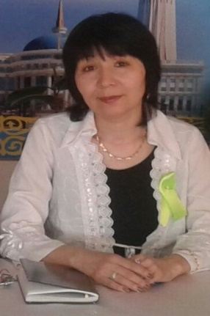
Коуч - тренер: Кенесбаева Замзагуль Слямгазыевна
Коучинг- сессия
- Тема: Интерактивные методы преподавания как средство повышения мотивации обучения школьников.
- Цель и задачи: актуализировать уровень знаний об интерактивных методах преподавания; выявить проблемы низкой мотивации школьников; определить пути повышения интереса учащихся к обучению, умению учиться; содействовать учителям в размышлениях об эффективности применения интерактивных методов в практике преподавания и обучения.
- Ожидаемые результаты: демонстрируют уровень знаний об интерактивных методах преподавания; выявят проблемы низкой мотивации школьников; в конструктивном обсуждении определят пути повышения мотивации обучения учащихся и эффективность применения интерактивных методов в педагогической практике.
- Целевая аудитория: участники семинара – учителя школ
- Методы и приемы интерактивного обучения
- Оборудование: ИАД, маркеры, флипчарты, цветная бумага, клей
План проведения:
Этапы работы | Содержание этапа | Деятельность участников | Время | Ресурсы
Цель: создание коллаборативной среды  Задачи: создание психологического настроя, организация групп  Рефлексия «Аплодисменты» | Орг. момент:  1.Веселая разминка «Хорошее настроение»  2.Деление на группы по цвету карточек, на которых написаны «мотиваторы-статусы о хорошем настроении» | 1.Повторяют движения за танцевальной группой школы.  2. Делятся на группы по цвету карточек | 5 мин. | Музыкальный ресурс «Какой сегодня прекрасный день!»  Карточки
Цель: пробуждение интереса к восприятию новой информации  Задачи: выявление уровня знаний по данной теме, определение темы и цели, критериев успешности коучинга,  Рефлексия - взаимооценивание | Вызов:  1. Создание ситуации успеха  2.Стратерия «Ассоциация» «Какие ассоциации вызывает слово «мотивация»? | 1.Читают слова - мотиваторы, определяют тему, цели и критерии успешности коучинга.  2.Отвечают на вопрос, подбирают ассоциации | 5 мин.
Цель: реализация имеющихся знаний:  Задачи: актуализировать уровень знаний об интерактивных методах преподавания; выявить проблемы низкой мотивации школьников; определить пути повышения интереса учащихся к обучению, умению учиться; содействовать учителям в размышлениях об эффективности применения интерактивных методов в практике преподавания и обучения  Рефлексия-«сэндвич» | Осмысление:  1 Стратегия «Корзина идей»  Какие методы, стратегии интерактивного обучения вы знаете? /индивидуально, затем в группе/  2. Создание постера  . | 1.Записывают, называют приемы интерактивного обучения, используемые на практике. Индивидуально, затем, обсуждая, в группах, кладут в «корзину идей», демонстрируют знания.  2.Составляют постеры:  1 гр. – Проблемы низкой мотивации школьников;  2 гр. – Как повысить мотивацию обучения школьников?  3 гр. – Советы учителю, как повысить собственную мотивацию?  /Бренд учителя/ | 30 мин. | Презентация РР  «Интерактивные методы обучения,
Цель: выразить отношение к процессу коучинга. | Рефлексия:  «Шесть шляп мышления»  Оценить совместную работу. | На стикерах оценивают работу коучинга по цвету шляп и на доске подводят итоги работы | 10 мин. | стикеры

